集美大学计算机工程学院实验报告

课程名称：计算机信息安全技术 |  | 班级：计算2114 | 实验成绩：
指导教师：付永钢 |  | 姓名：庄佳强
实验项目名称：  网络攻击与防范实验 |  | 学号：202121331104 | 上机实验日期：4.19
实验项目编号：实验四 |  | 组号：004 | 上机实践时间： 4.19

一、实验目的
通过对ICMP Flood攻击、UDP Flood攻击等DoS攻击的过程，了解网络攻击的一般原理和方法，加强对网络攻击的防范意识。了解扫描的概念，能应用工具对主机漏洞进行扫描。
- 实验原理
拒绝服务（DoS）攻击利用系统或协议的漏洞，采用欺骗策略使目标主机因资源被占用而无法处理合法请求，目的是对外拒绝服务。常见方法包括 UDP Flood，攻击者通过伪造 UDP 数据包源地址发送大量数据包，耗尽目标资源；Synflood 通过发送大量 SYN 包占用目标主机的连接队列；Land-based 攻击伪造包的源和目的地址为目标主机，导致系统性能降低；UDP 洪水攻击利用 echo 和 chargen 服务漏洞发送大量无用数据；DDoS 是分布式拒绝服务，攻击者控制多台计算机一起攻击目标主机；缓冲区溢出通过写超出缓冲区长度的内容破坏程序堆栈，执行其他指令；IPC$ 漏洞攻击利用 445 端口入侵服务器，可导致勒索病毒等恶意软件攻击。
- 实验环境
奇安信平台
四、实验内容和步骤
任务一 ICMP Flood 攻击
ICMP Flood 攻击是一种拒绝服务（DoS）攻击方法，主要针对目标主机的网络带宽和处理能力。在这种攻击中，攻击者会发送大量的 ICMP（Internet Control Message Protocol）请求到目标主机。这些 ICMP 请求通常是伪造的，源 IP 地址被随机生成或伪造，以掩盖攻击者的真实身份。由于目标主机需要处理这些大量的 ICMP 请求，其网络带宽和处理能力会被迅速耗尽，导致正常的网络流量无法得到处理，从而实现对目标主机的拒绝服务。
攻击前ubuntuCPU占用
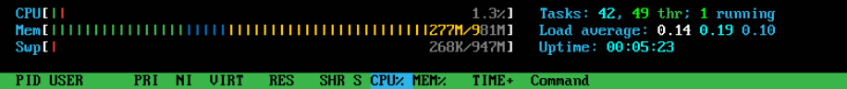

进行ICMP Flood 攻击
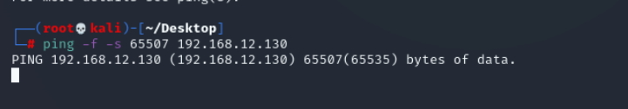

此时ubuntu的占用
有很明显的提升
查看ICMP
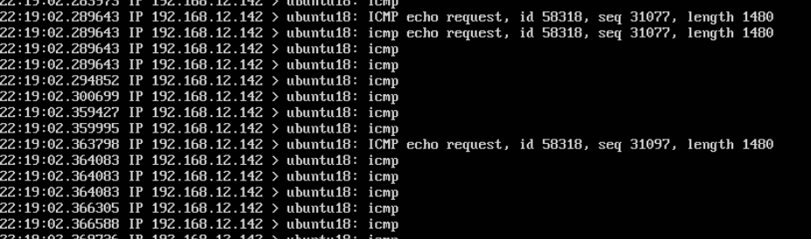
有源源不断的请求

进行利用hping3 进行 ICMP Flood
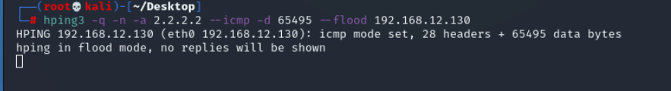

此时ubuntu的占用

此时kali伪装成2.2.2.2进行攻击
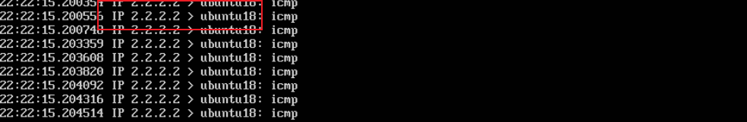

使用nping 进行ICMP Flood 攻击
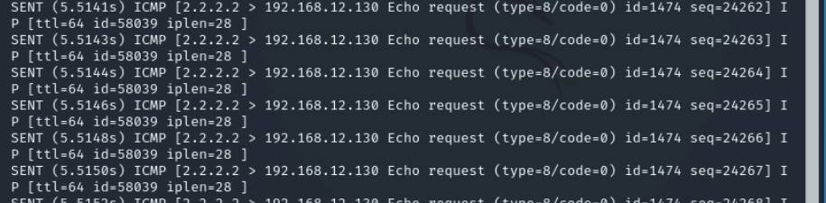

也是伪装为2.2.2.2进行攻击。
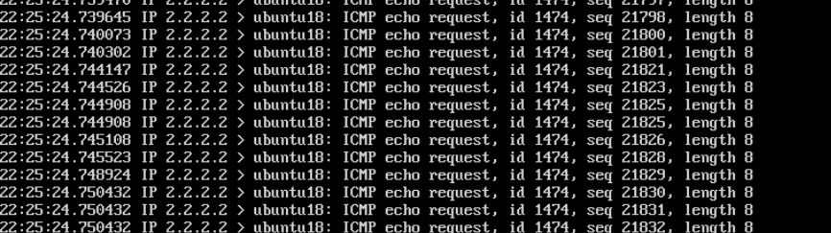

使用 T50进行ICMP Flood攻击
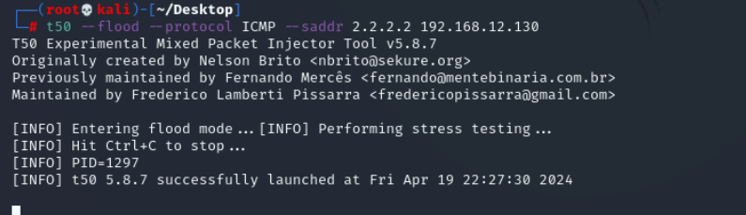

一样，但是同时伪造了i和seq。
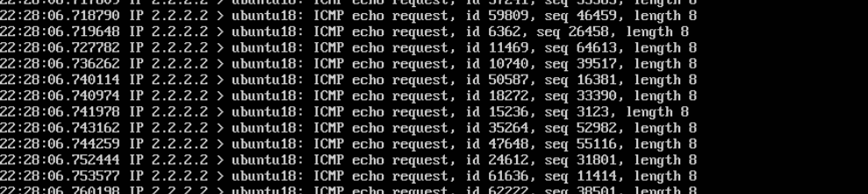

总之 ICMP Flood 是一种拒绝服务（DoS）攻击方法，通过发送大量伪造的 ICMP 请求到目标主机，目的是耗尽其网络带宽和处理能力，导致无法处理正常的网络流量，从而实现对目标主机的拒绝服务。
任务二windows 提取
UDP Flood 攻击是一种拒绝服务（DoS）攻击方法，攻击者发送大量伪造的 UDP 数据包到目标主机，目标主机在处理这些数据包时会耗尽其网络带宽和处理资源，导致无法处理正常的网络流量，从而使目标主机无法提供正常的服务。

先看ubutu空闲时状态

Hping3 进行udpflood攻击
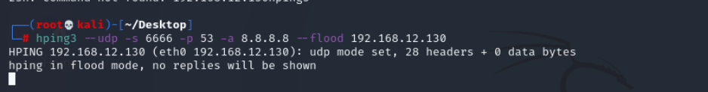

kali伪装为8.8.8.8 对ubuntu进行攻击
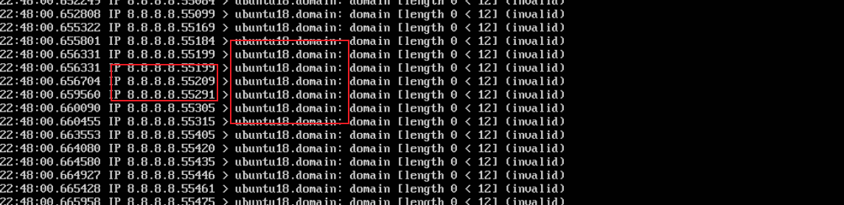

任务三 使用Loic进行udpflood攻击
LOIC（Low Orbit Ion Cannon）是一款开源的网络测试工具，但也常被用作攻击工具。使用 LOIC 进行 UDP Flood 攻击时，攻击者可以设置目标 IP 地址和端口，然后 LOIC 会向该目标发送大量的 UDP 数据包。由于这些数据包都是伪造的并且源地址被随机生成，目标主机在处理这些数据包时会耗尽其网络带宽和处理资源，导致无法处理正常的网络流量，从而实现对目标主机的拒绝服务攻击。
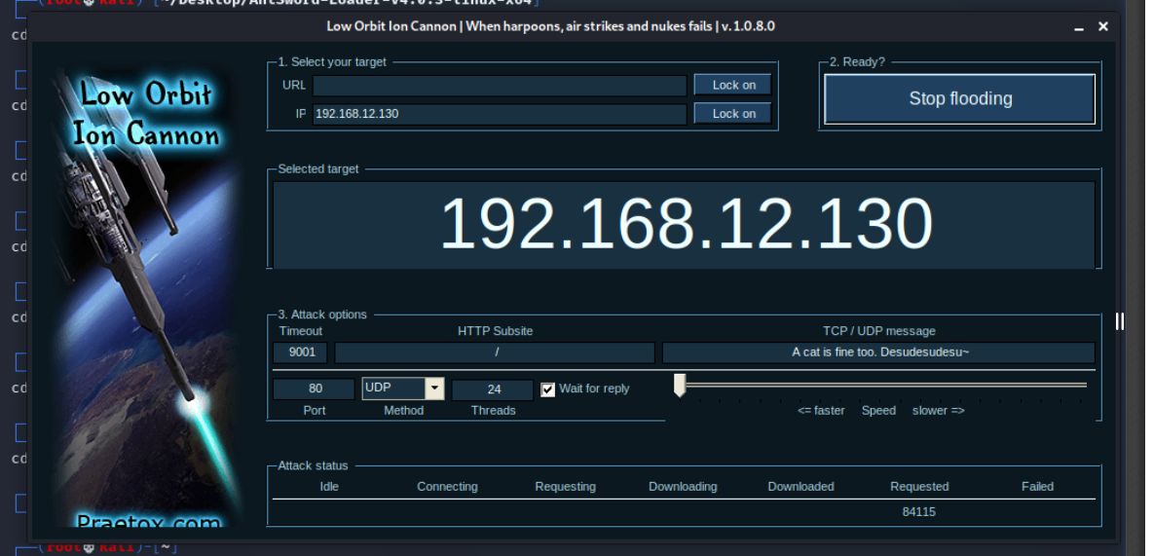

来自LOIC 对ubuntu的80端口的攻击。
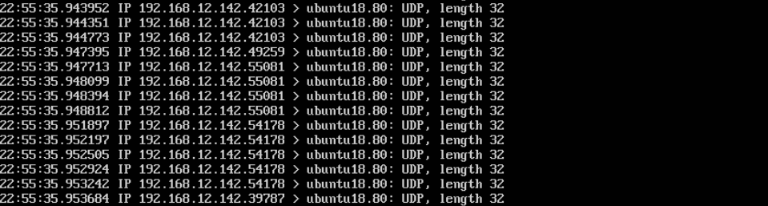任务四 基于IPC$漏洞的攻击
IPC$ 漏洞是指 Windows 系统中 SMB（Server Message Block）协议中的一个漏洞，攻击者可以利用这个漏洞访问远程主机的共享资源，如文件和打印机。通过 445 端口，黑客可以利用 IPC$ 漏洞入侵服务器，安装后门程序或执行恶意代码。这种攻击可以导致系统被控制，或者被用作传播病毒和勒索软件等恶意软件的平台。为了防止此类攻击，用户应及时关闭计算机上的 445 端口和 139 端口，以及定期更新操作系统和安全软件。

扫描143的打开端口
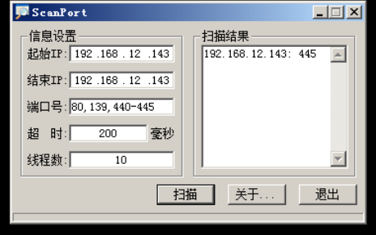

一下子就突破了
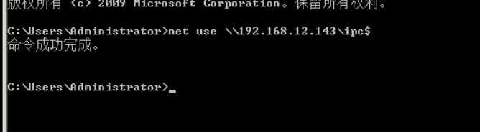

为了验证漏洞效果
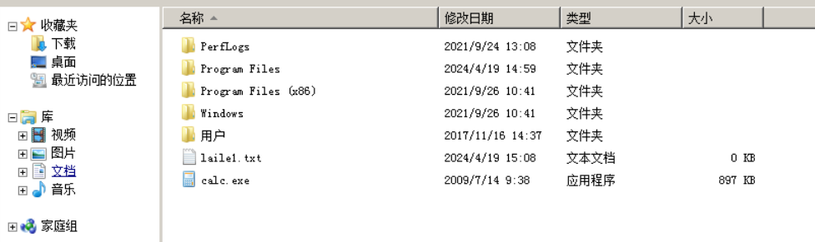

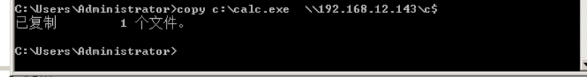

获得服务器时间
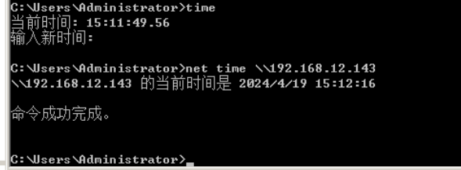
添加一个定时计划到服务器。
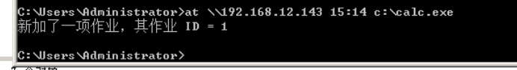
看到服务器上的calc.exe已经执行。
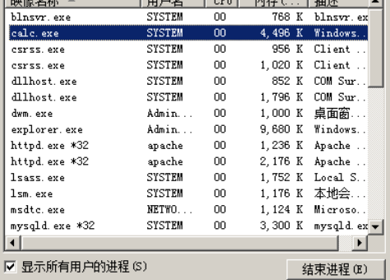
- 实验小结
在进行网络攻击与防范实验中，我们首先了解了几种常见的网络攻击原理。UDP Flood 攻击利用大量伪造的 UDP 数据包耗尽目标主机的网络带宽和处理资源，导致其无法处理正常的网络流量。ICMP Flood 攻击则是通过发送大量伪造的 ICMP 请求到目标主机，达到耗尽其网络带宽和处理能力的目的。DDoS 攻击是基于 DoS 攻击的一种特殊形式，攻击者通过控制多台受控制的计算机联合发起攻击。
在实验中，我们还了解了一些特定的攻击工具和漏洞。使用 LOIC 进行 UDP Flood 攻击，攻击者可以设置目标 IP 地址和端口，发送大量伪造的 UDP 数据包。IPC$ 漏洞是 Windows 系统中 SMB 协议的一个漏洞，攻击者可以通过 445 端口利用此漏洞访问远程主机的共享资源。
为了防范这些网络攻击，我们需要采取一系列的安全措施，包括及时关闭不必要的端口，更新操作系统和安全软件。

